第三节城市化练习
一、单选题（84分）
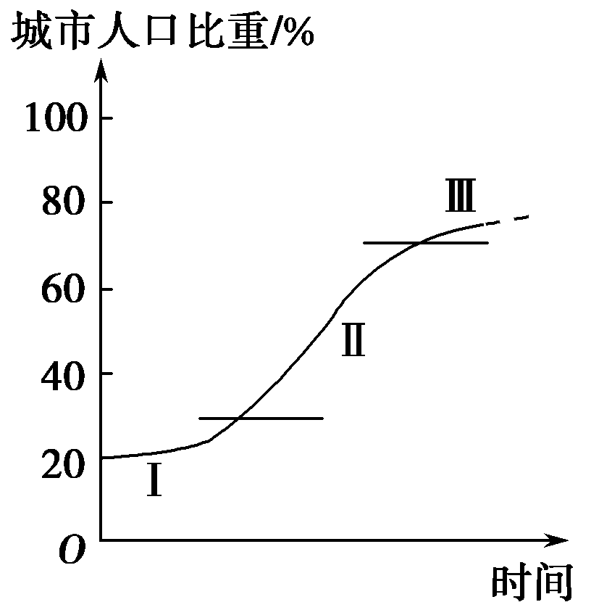
读甲、乙两图，完成1～4题。
图甲 城市化过程示意图

1．城市化第Ⅱ阶段，主要出现 ( )
A．城市环境质量下降
B．逆城市化现象
C．第一、三产业就业比重上升
D．生物多样性增多
2．当前，下列国家中最可能处于城市化第Ⅲ阶段的是( )
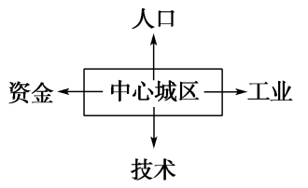
A．埃及 B．中国
图乙 某城区地理要素变化
C．德国 D．印度
3．图乙反映了城市化进程中的某种重要现象，其成因不包括( )
A．城市环境质量下降，人们对城市环境质量的要求提高
B．农村地区和小城镇基础设施逐步完善
C．城乡间交通条件的改善
D．郊区生产协作条件更好
4．图乙反映的现象可能出现在图乙中的 阶段( )
A．Ⅰ B．Ⅰ和Ⅱ C．Ⅱ后期和Ⅲ D．只有Ⅲ
通常城市地域图层可分为老城区、近城区和远城区。下图中三城市的人口均在500万人以上，老城区均指新中国成立前的城市区域范围。读图完成5～6题。
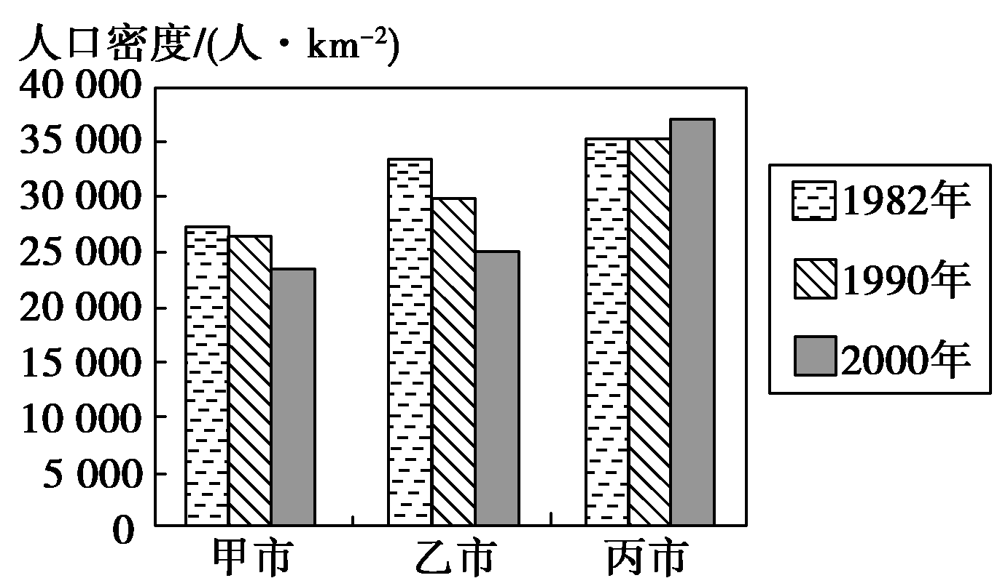
我国三城市老城区人口密度变化图
5．上图三城市城市化水平相对滞后的是( )
A．甲城市 B．乙城市 C．丙城市 D．甲城市和乙城市
6．关于图中三城市叙述正确的是( )
A．丙城市人口总数最多 B．甲城市老城区人口数量有所下降
C．乙城市人口总数明显减少 D．人口密度变化最大的是乙城市
图示为某市城镇化进程中市区人口与用地变化(相对上一年)示意图。读图回答7～8题。
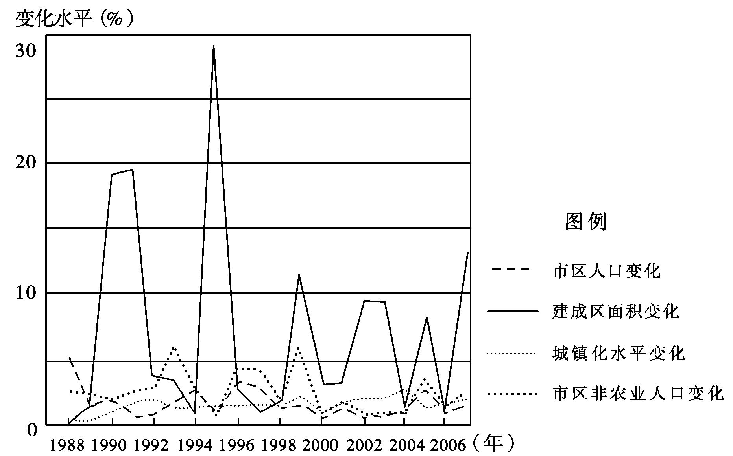
7．1998—2006年，该市( )
A．城镇化水平增速最慢 B．城市总面积逐年增长
C．农业人口逐年增长 D．建成区面积与市区人口变化趋势相反
8．该市城镇化进程中面临的最突出的问题是( )
A．城市人口过快增长 B．交通拥堵日益加重
C．土地资源浪费严重 D．环境污染加剧
降雨损失量是指降水后可以被地表吸收、渗透的水量。读下图，回答9～10题。
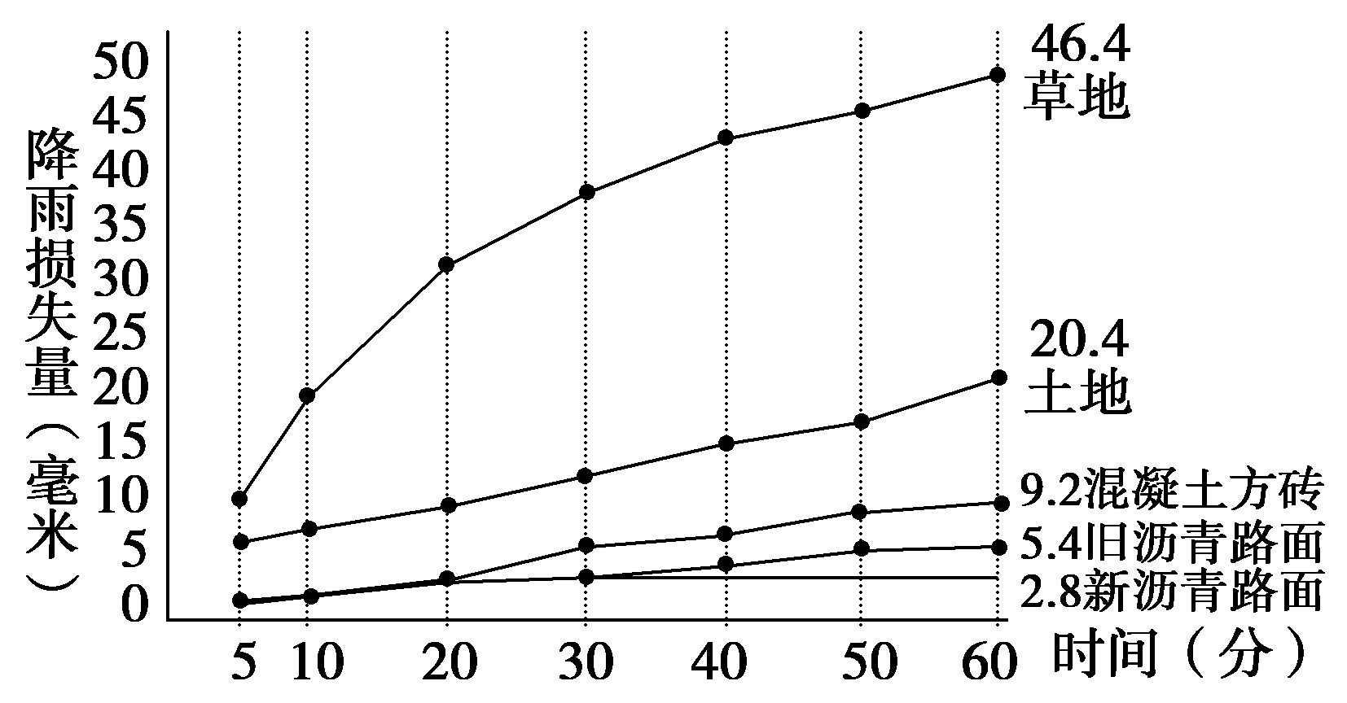
不同地表降雨损失量随时间变化图
9．在相同的降雨量条件下( )
A．草地降雨损失量随时间呈直线上升趋势
B．1小时后，草地下渗水量约是土地的2倍多
C．降雨损失量越高的地表，地表径流量越大
D．新沥青路面的降雨量转变为地下径流量最多
10．近年来我国许多城市夏季雨后出现内涝，有利于缓解城市内涝的措施有( )
①兴建污水处理厂 ②疏浚河道 ③发展城市道路
④完善排水系统 ⑤扩大城市绿地面积
- ①②③ B．②③④ C．①④⑤ D．②④⑤
下图示意我国某城市发展过程中的三个阶段。读图回答11～12题。
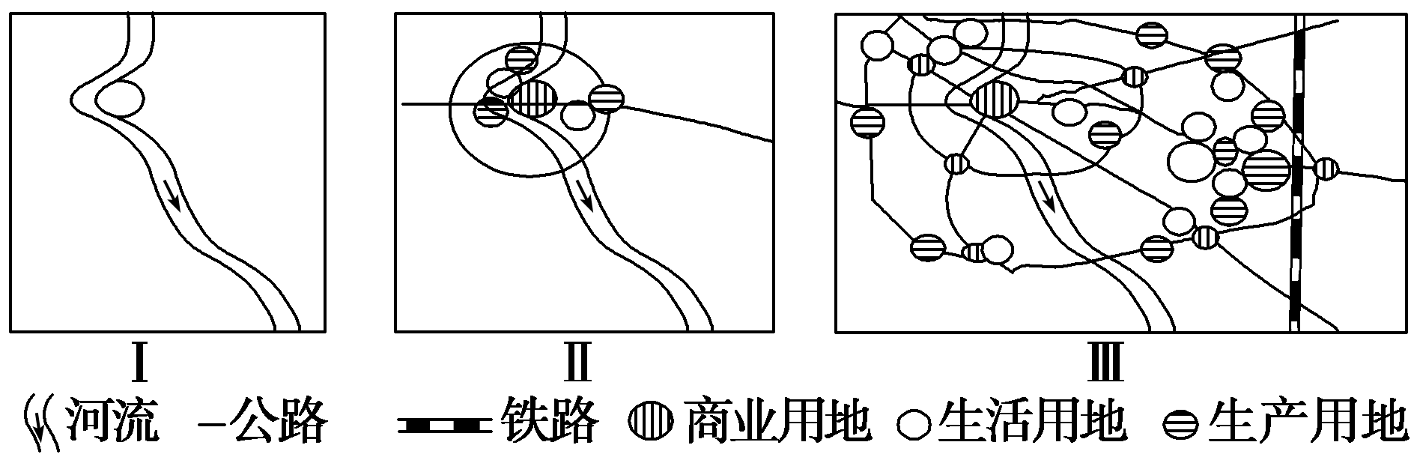
11．图中直接表现出来的城市化的主要标志是( )
A．城市人口数量增大 B．城市用地规模扩大
C．城市人口在总人口中的比重变大 D．城市交通网日益完善
12．从Ⅱ阶段到Ⅲ阶段，该城市生产企业大部分由城区迁移到郊区，原因有( )
①城区用地紧张，地价上涨 ②城区交通拥堵
③城区环境污染日益严重 ④郊区基础设施日益完善
A．①② B．①②③ C．①②④ D．①②③④
读百年沈阳城市土地利用空间扩展示意图，回答13～14题。
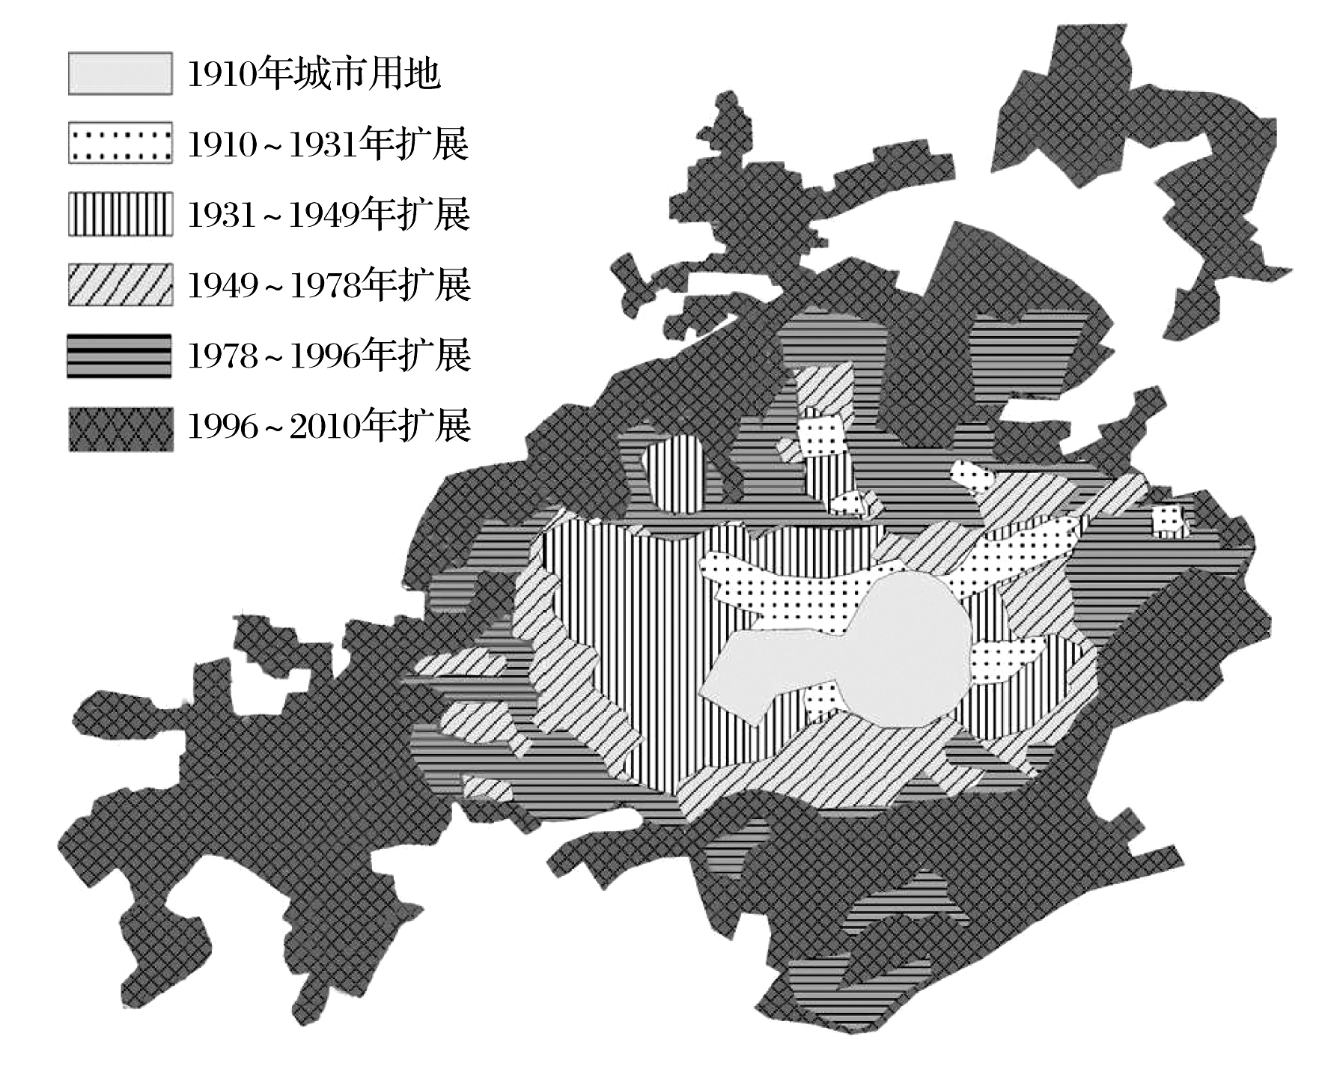
13．沈阳目前处于城市化的( )
A．初期阶段 B．中期阶段 C．后期阶段 D．逆城市化阶段
14．沈阳城市的发展给当地地理环境带来的影响是( )
A．城区蒸发量增大 B．生物多样性增加
C．地表径流量增大 D．郊区粮食种植面积增大
读“城市区域景观结构变化示意图”，完成15～16题。
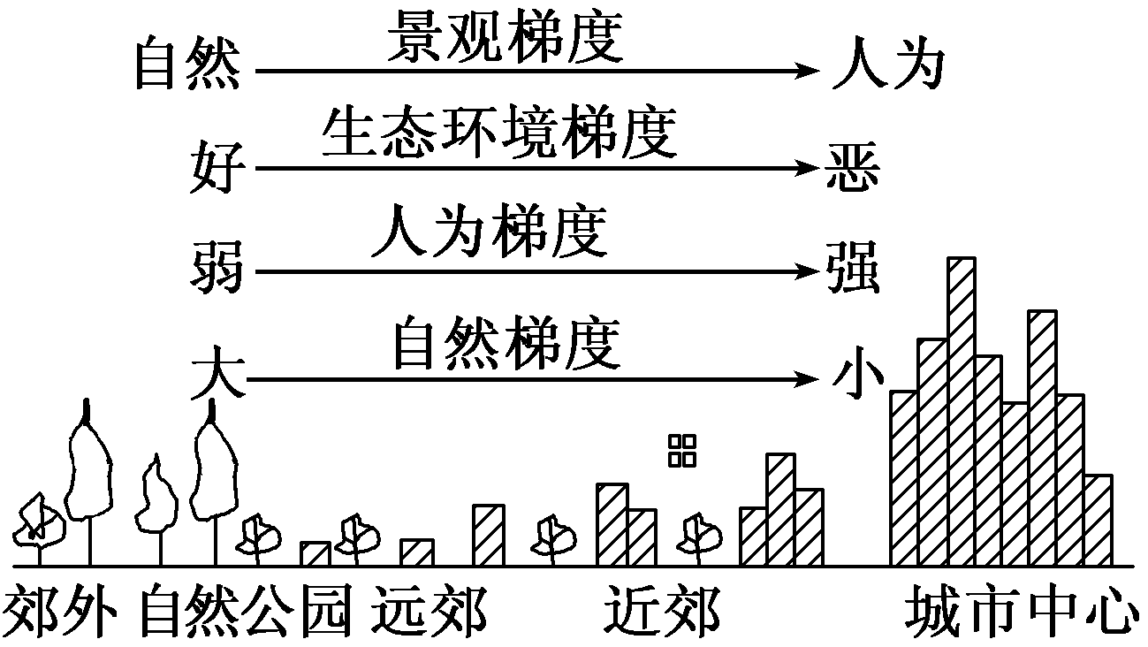
15．城市区域与郊区相比，容易出现的环境问题是( )
A．逆温现象 B．水土流失 C．热岛效应 D．臭氧空洞
16．为避免该问题对城市大气环境带来的污染，应该( )
A．将卫星城布局在城市热力环流范围之外
B．将工业区布局在最小风频的下风向地带
C．控制城市发展，缩小城市规模
D．减少城市高层建筑物，增加城市空间
目前中国城市化的最大问题就是外来人口的市民化问题。下表反眏的是我国近年来城市化进程中的部分相关数据。据此完成17～18题。
 | 2002年 | 2012年 | 年均增长
城镇化率(%) | 30.09 | 52.57 | 3.01%
户籍人口比率(%) | 27.89 | 35.29 | 2.38%
举家迁移比率(%) | 22.38 | 20.66 | －0.80%
城市建成区面积km2 | 25 973 | 45 565 | 5.78%
注：(1)城镇化率是城镇常住人口在总人口中的比重，包括了在城镇生活的农业户籍人口。
(2)户籍人口比率即户籍人口城镇化率，是拥有城镇户籍(市民)的人口占总人口的比重。
(3)举家迁移比率＝农村举家迁移到城镇的家庭数÷农村拥有城镇化迁移人口的家庭总数100%，它反映了家庭城镇化水平。
17．据表分析，2002～2012年间我国城镇化的特点是( )
A．2002年以来我国城市化进程较慢 B．个体城镇化快于家庭城镇化
C．城市化水平已处于较高阶段 D．农民工大多举家在城镇生活
18．据表分析，2002～2012年间我国城镇化比较突出的现象是( )
A．城市人口增长较快 B．交通拥堵日益加重
C．城镇土地扩张较快 D．环境污染逐步加大
下表为我国长江三角洲城市群与美国大西洋沿岸城市群人口、城市、经济发展状况对比。根据材料回答19～20题。
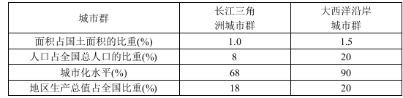
19.与美国大西洋沿岸城市群相比，长江三角洲城市群（ ）
A．经济密度（单位面积GDP）更大 B．城市人口数更少
C．经济总量在本国的地位相当 D．经济总量更大
20.在长江三角洲城市群产业分工协作方面，首位城市应重点发展下列哪三个产业（ ）
①国际金融 ②机械制造 ③服装制造 ④石油化工
⑤文化创意 ⑥进出口贸易
A．①⑤⑥ B．①②⑥ C．①②④ D．④⑤⑥
下图为“1850～2050年中国、英国和美国三国城市化进程示意图（含预测）”。读图，回答下列21～22题。
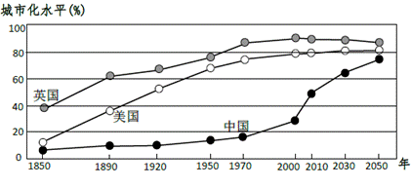
21.图中（ ）
A.英国城市化进程的速度始终高于美国
B.美国先于英国达到80%的城市化水平
C.1970年以后中国城市化进程快于美国
D.各国城市化水平的最重要衡量指标是城市人口数量
22.2030年与2000年相比，三国城市化带来主要变化有（ ）
A.英国-----第一、二产业比重增加 B.美国-----城市环境质量持续恶化
C.中国-----城市土地价格普遍上涨 D.中国-----第一产业成为主导产业
下图为世界及四个大洲城市化发展统计图，回答23～24题。
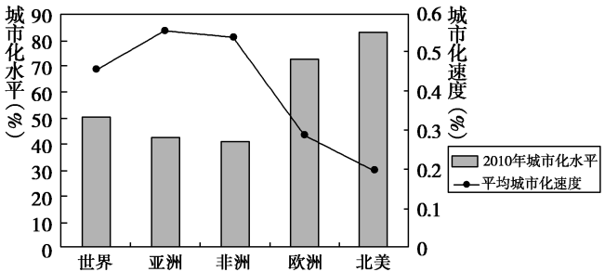
23.该图反映( )
A．城市化水平与城市化速度成负相关 B．亚、非洲城市化速度较快
C．亚、非洲总体处于城市化初级阶段 D．欧洲、北美呈现逆城市化
24.新兴国家快速城镇化过程中，在城市中出现一些问题，下面描述与实际最不相符的是( )
A．无序扩张、环境质量下降 B．交通拥堵，住房紧张
C．教育配套滞后，学位不足 D．劳动力紧缺，退休年龄推迟
李克强总理指出，我国未来几十年最大的发展潜力在城镇化。但城镇化要吸取拉美国家的经验教训，阿根廷、墨西哥等拉美国家城镇化畸形发展，城镇人口主要集中在少数几个特大城市。读“拉美主要国家城市化程度表”，完成25～26题。
国家 | 委内  瑞拉 | 乌拉圭 | 阿根廷 | 智利 | 巴西 | 墨西哥 | 哥伦  比亚 | 秘鲁 | 世界平均
城市化  程度% | 93 | 90 | 88 | 86 | 78 | 75 | 73 | 72 | 45
25.表中的拉美国家城市化水平很高，甚至超过许多发达国家，其城市化的最主要原因是( ）
A.城市经济高度发达，吸引人口流入导致城市化
B.城市商业高度发达，推动城市化
C.农村生存条件差，乡村人口涌入城市导致城市化
D.工业化程度高，人口和劳动力进入第二产业导致城市化
26.下面四幅图中，能正确反映拉美国家城市人口数量和城市等级关系的是( )
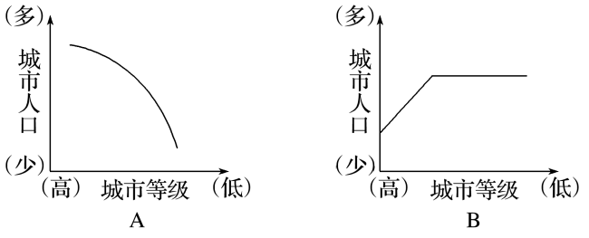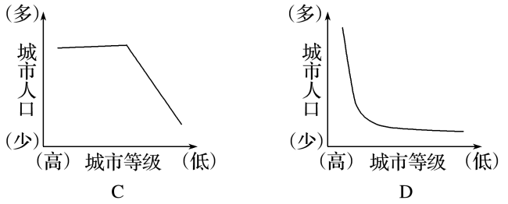
下面图甲为“城市人口占总人口比重变化图”，图乙为“劳动力在各行业中的百分比图”，读图，完成27～28题。
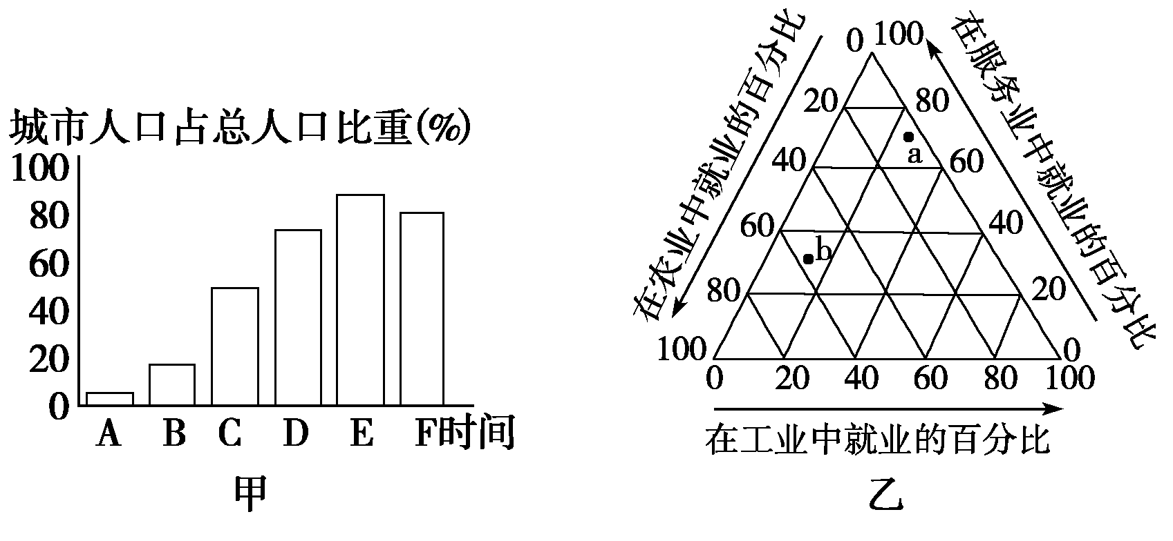
27．在图甲中，字母E→F反映的是( )
A．城镇化进程进入加速阶段 B．城镇化进程进入衰退阶段
C．出现逆城市化现象 D．城乡差距扩大
28．图乙中a、b表示不同城市化阶段的就业比重状况，其中b最可能处在图甲中的( )
A．D时段 B．B时段 C．E时段 D．F时段

二、填空题（16分）
29. 读下列图组，回答问题：
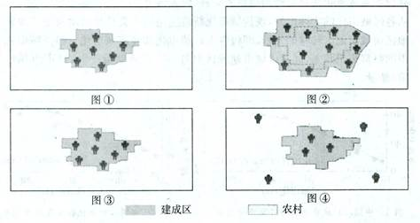
（1）从图①至图②，城市的面积 （扩大或缩小）了，中心城区的人口数 （增加或减少）了，说明该城市在城市化的过程中进入了 （郊区化或逆城市化）阶段。
（2）从图③至图④，从事非农业生产的人口由 流向了 ，说明该城市在城市化的过程中进入了 （郊区化或逆城市化）阶段，这种情况目前主要出现在 （发达或发展中）国家。这些国家的城市化特点是起步较 （早或晚），水平较 （高或低），但目前发展速度较 （快或慢）。

